《Python语言程序设计》
实验报告十一

专业班级： 2314
学 号： 2023109223
姓 名： 刘文博
教 师： 陶茂虎
日 期：

实验十一 字符串和文本处理
（对应书中第十五章 字符串和文本处理）

班级： 学号： 姓名：

一、 实验目的：（已阅读） 备注：请读一遍
1、熟练掌握字符串创建的两种方式：（1）通过字面量创建；（2）通过str构造函数创建；
2、熟练掌握字符串调用的两种方式：（1）通过字符串对象的方法调用；（2）通过str类方法调用；
3、熟练掌握字符串的类型判断函数使用、字符串大小写转换函数使用、字符串的填充、空白和对齐函数使用、字符串的测试、查找和替换函数使用、字符串的拆分和组合、字符串翻译和转换函数使用；
4、熟练掌握字符串格式化：%元算符形式和字符串的format方法；对象转换为字符串str( )函数、repr( )函数使用；字符串变量替换（插值）使用方法；
5、熟练掌握正则表达式和re模块使用；
6、熟练掌握中文分词库jieba三种分词模式：（1）精确模式：把文本精确地分开，不存在冗余单词。（2）全模式：把文本中所有可能的词语都扫描出来，存在冗余单词。（3）搜索引擎模式：在精确模式基础上，对长词再次切分
7熟练掌握词云库Wordcloud词云图绘制三个步骤：（1）实例化一个WordCloud对象，例如，wc = WordCloud()。（2）调用wc.generate(text)，对文本text进行分词，并生成词云图。（3）调用wc.to_file("wc.png")，把生成的词云图输出到图像文件wc.png。
二、实验任务
1、熟练运用IDLE，PyCharm集成开发环境，编写运行课本中318页例15.8上机实践例题。
2、熟练运用IDLE，PyCharm集成开发环境，编写运行完成课本中319页例15.9案例研究：NLTK与自然语言处理。

三、实验过程：（备注：每个实验前写实验题目及解答思路，实验中记载解决的问题、及对实验例题代码修改运行效果和所学到知识点总结）
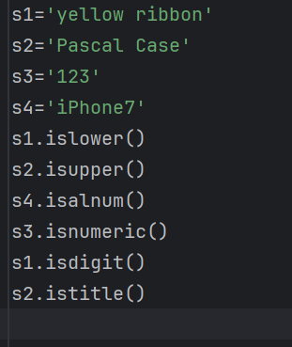
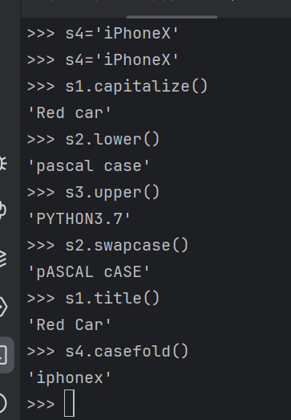
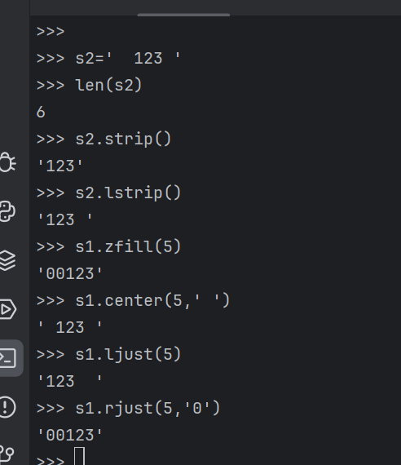
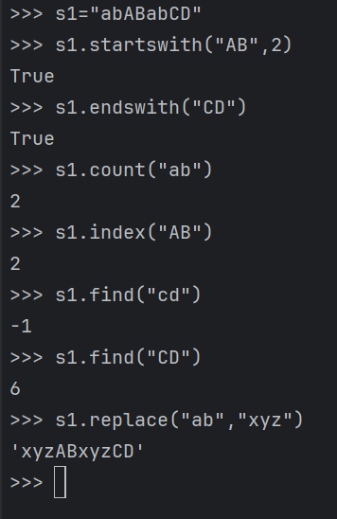
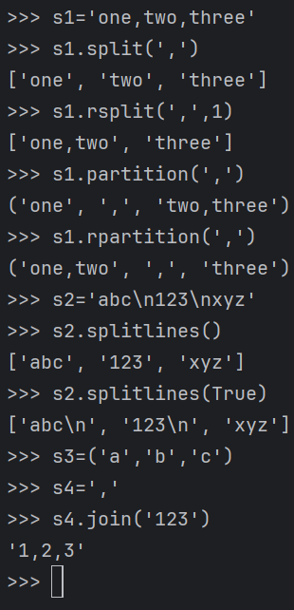
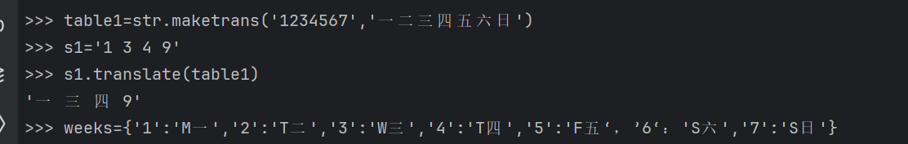
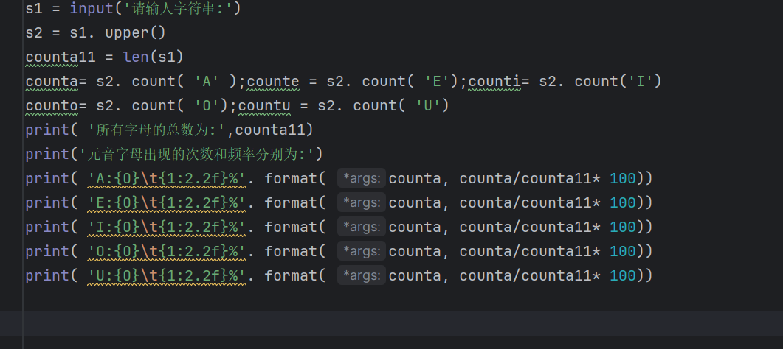
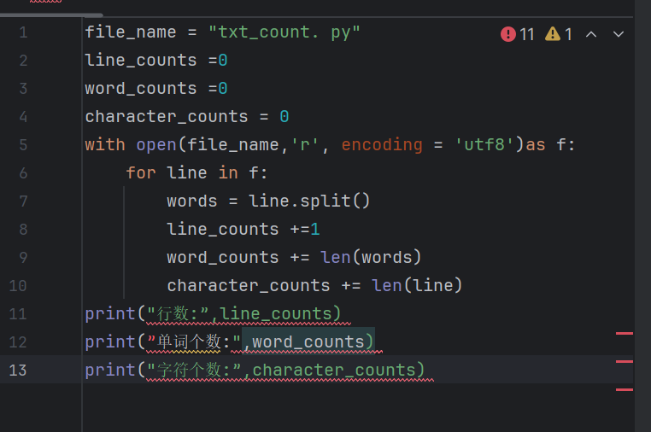

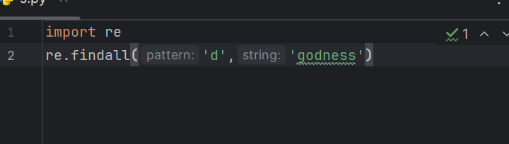

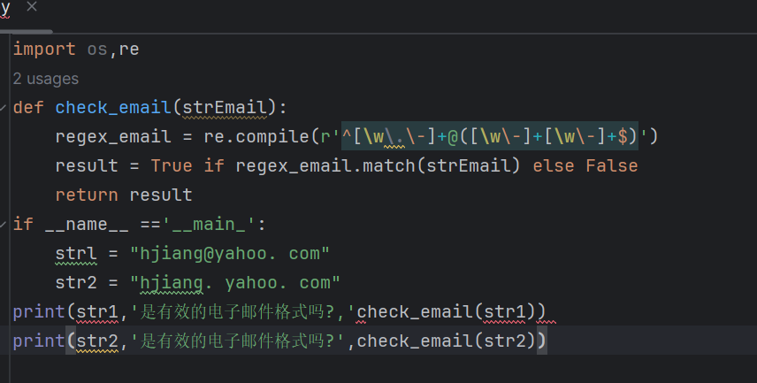
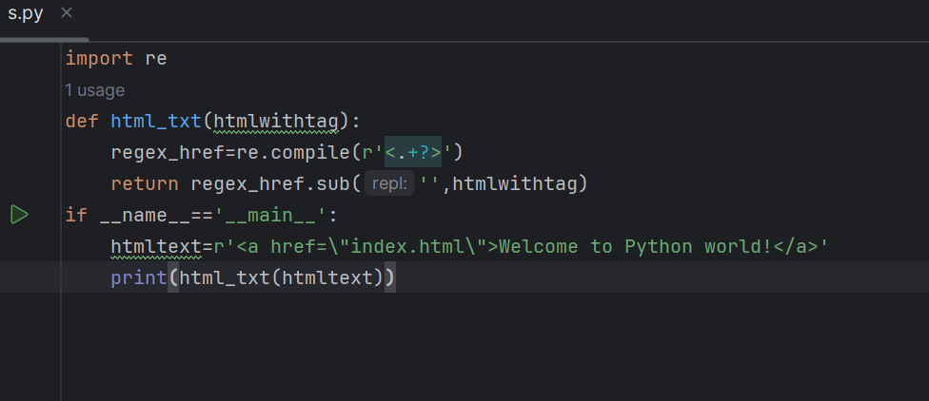
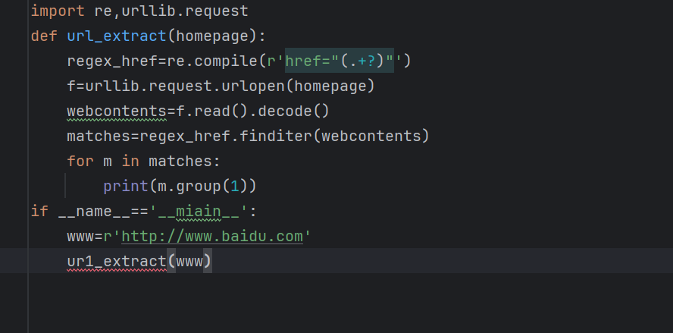
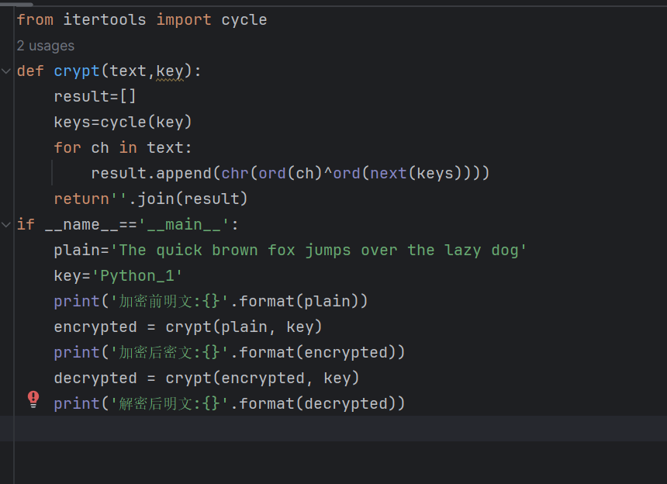

四、实验总结。（包括实验过程中出现的问题、新的理解、实验心得体会等）
字符串及文本处理的形式多样

